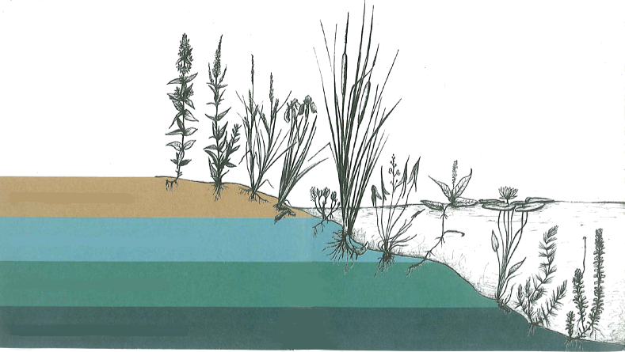
SUR LA RIVE
LES PIEDS DANS L’EAU
A LA SURFACE
EN PROFONDEUR

Balade autour de la mare

La mare héberge une multitude d’espèces végétales et animales
depuis les berges humides jusqu’aux fonds vaseux.

Elle peut être divisée en 4 parties où vivent dans chacune des espèces spécifiques :

Sur la rive : végétation palustre*
Les pieds dans l’eau : roselières, massettes, joncs
A la surface : plantes à feuilles flottantes
En profondeur : plantes à feuilles immergées

Source : Mini guide de La Salamandre
*Qui vit dans un marais
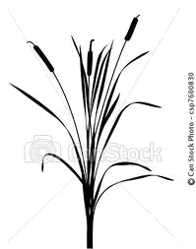
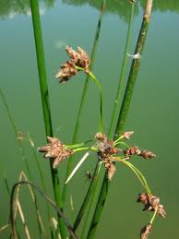
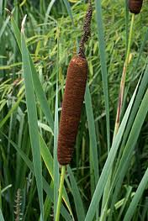
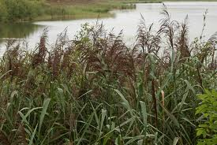
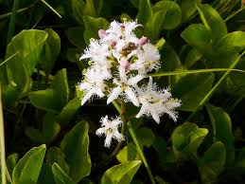

La flore

Le scirpe lacustre
Grandes tiges sans feuille en touffe
bien serrée
et dense
La massette
à feuilles étroites

Le roseau commun
Graminée à longues feuilles
qui forme des roselières
denses au bord de l’eau
Le trèfle d’eau
Plante médicinale ;
fleurs blanc rosé
avec des poils à l’intérieur
et feuilles en 3 parties

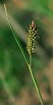
Les pieds dans l’eau

La laîche à bec

Plante vivace de 30 à 70 cm ;
fleurs en épis de mai à juillet
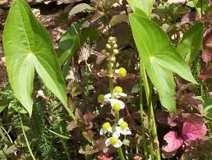
La flèche d’eau

A des feuilles en forme de flèches
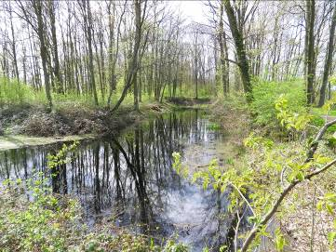
Sur la rive

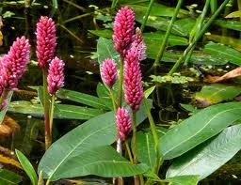
A la surface

La renouée amphibie
Peut aussi pousser sur la berge. Feuilles flottantes et fleurs roses en épis en été
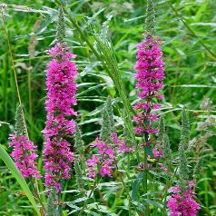
La salicaire

Grande plante qui peut mesurer jusqu’à 1,50m. Feuilles lancéolées ; fleurs en longs épis rose-violacé
A la surface de l’eau,
de nombreuses plantes aquatiques étalent leur feuillage pour profiter pleinement de la lumière du soleil
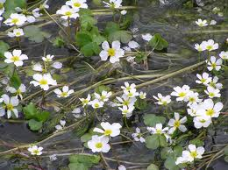
La renoncule aquatique
Possède 2 sortes de feuilles : des flottantes entières et des
immergées divisées.
Aime les eaux courantes

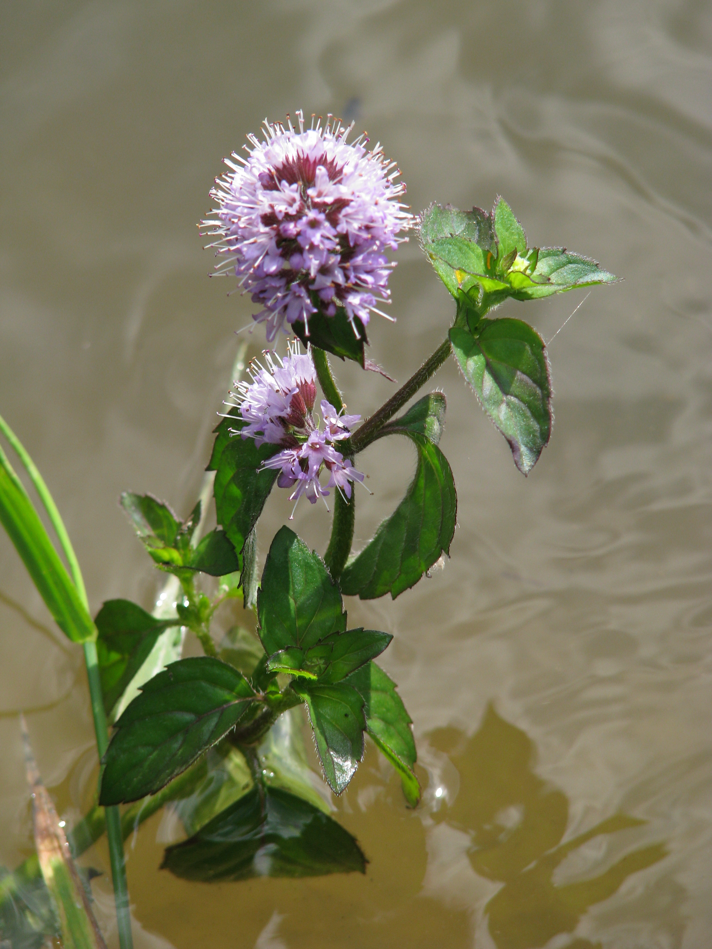
La menthe aquatique

Plante vivace, de 30 à 80 cm de haut à fleurs blanches ou mauves en été. Odeur puissante


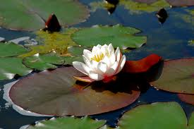
En profondeur

Le nymphéa blanc
appelé communément Nénuphar blanc
Feuilles flottantes ;
grandes fleurs de 10 à 20 cm de diamètre
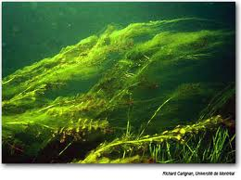
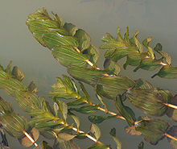
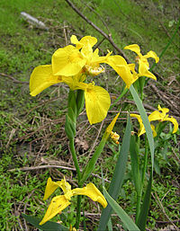
Le myriophylle en épi
Enraciné au fond avec des feuilles plumeuses
et un épi floral
dressé hors de l’eau
Le potamot perfolié

Plante oxygénante qui préfère les eaux stagnantes.
Feuilles sans pétiole
et fleurs en épi dressé
hors de l’eau
L’iris faux acore / des marais

Grande plante vivace entre 0,5 et
1,20m. Fleurs jaunes de juin
à juillet et feuilles épaisses
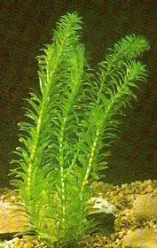
L’élodée
Plante aquatique qui
est un bon fournisseur d’oxygène. Elle se
multiplie rapidement


Photos : Biodiversité91 – www. wikipedia.org – www.mnhn.fr
Ne pas jeter sur la voie publique
© Biodiversité 91  11/2013
Réalisation graphique : D. Salmon

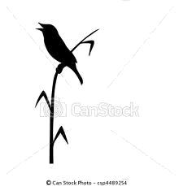
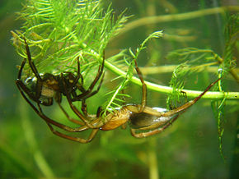
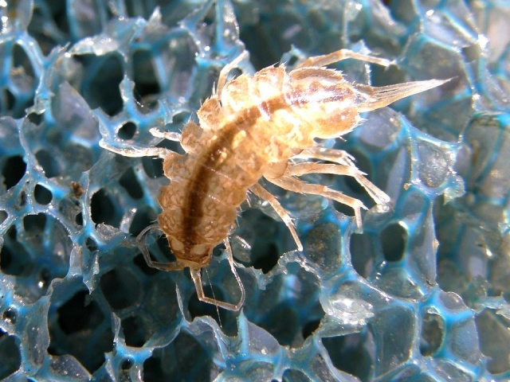
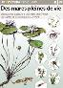
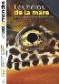

La faune

L’argyronète

Petite araignée qui tisse une toile sous l’eau, en forme de cloche et qu’elle remplit d’air. Chasse uniquement sous l’eau
L’asselle

Petit crustacé aplati qui rampe sur le fond et se nourrit de débris végétaux
BIBLIOGRAPHIE
Les Mini guides de la Salamandre :
Miniguide 49 : Des mares pleines de vie
Découvrir la structure d'une mare et identifier les plantes et animaux qui y vivent
Miniguide 1 : Les amphibiens
Miniguide 15 : Tester la qualité
de l´eau
Miniguide 43 : Au-dessus de
la rivière
Miniguide n°7: Les oiseaux du lac
Miniguide n°9: Les poissons du lac
Miniguide n°5: Les poissons de rivière
Miniguide 56 : Demoiselles et libellules

La Salamandre, Héros de la Mare
version France (n° 203)

Dans la mare, nul n’est à l’abri! Qu’il habite sur les berges
ou dans l’eau,
le chasseur est chassé à son tour

Il n’y a que des affamés
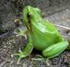
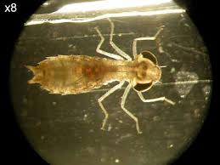

La larve de libellule

Elle chasse au fond et dans la végétation. Elle grimpe sur les plantes de la rive pour se métamorphoser
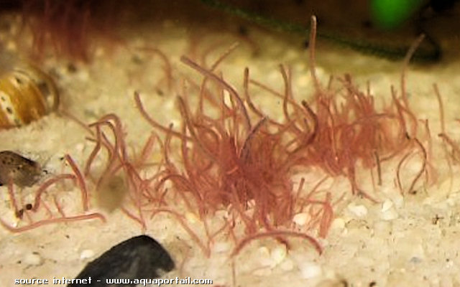

Le tubifex

Espèce de vers de vase fins, rougeâtres, qui vivent en colonie au fond de l’eau

La rainette verte

Aime grimper dans la végétation à proximité de points d’eau

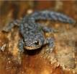
Les pieds dans l’eau

Le triton palmé

C’est un batracien comme la grenouille.

C’est le mâle en reproduction qui a des pattes palmées et la queue prolongée par un filament noir

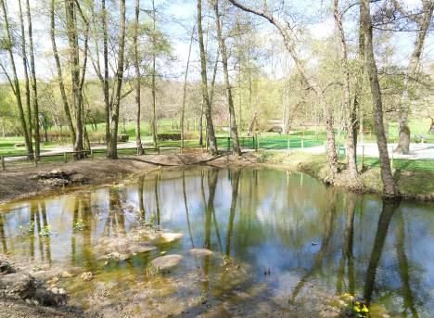

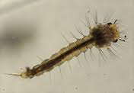

La larve de moustique

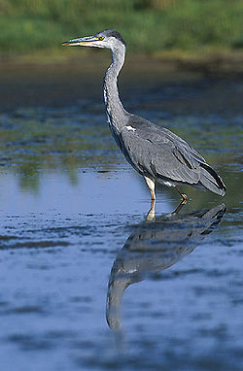
Le héron

Oiseau aux longues pattes, se caractérisant par un cou long en forme de « S », et par un bec jaune orangé, allongé et conique
en forme de poignard
Sur la rive

A la surface

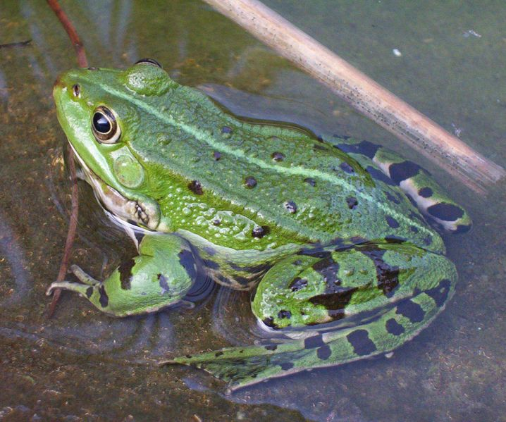
Beaucoup d’animaux ‘sur la rive’ ne sont pas strictement aquatiques mais ont un lien avec l’eau :espèces dont les larves se développent dans l’eau, prédateurs d’animaux aquatiques .
La grenouille
verte et dorée

Elle vit toute l’année
dans la mare et est la reine du plongeon

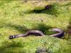
La couleuvre à collier

Serpent non venimeux
à collier jaune/blanc qui
nage très bien. Elle consomme grenouilles, tritons et poissons.

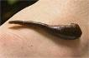
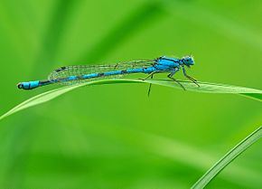
La sangsue

C’est un ver parasite qui suce le sang des autres animaux mais qui nous est aussi utile pour soigner les grands blessés.
La demoiselle

Insecte très fin proche de la libellule mais bien plus petit,
qui vole moins vite et aux paires d’ailes de même longueur. Pond à la surface

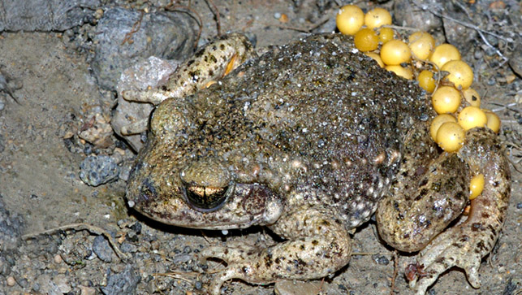
En profondeur

Le crapaud
(alyte accoucheur)

Petit amphibien gris-brun au ventre blanchâtre appréciant les sols humides où il s’enfouit
En profondeur, la lumière se raréfie mais la vie n’est pas absente! Autour des plantes immergées des animaux nagent, vivent sur le fond ou dans leurs ramures.
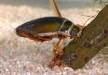
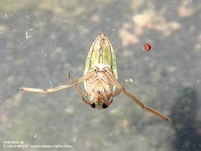

Le dytique bordé

Gros coléoptère avec une carapace qui le protège des autres carnivores. Se nourrit de larves d’insectes, petits crustacés et vers. Remonte en surface pour respirer

Le notonecte

Punaise aquatique qui nage sur le dos avec ses pattes postérieures
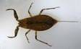
Le nèpe

Grande punaise aquatique. Chasse à l’affut et utilise
son long siphon
pour respirer en surface
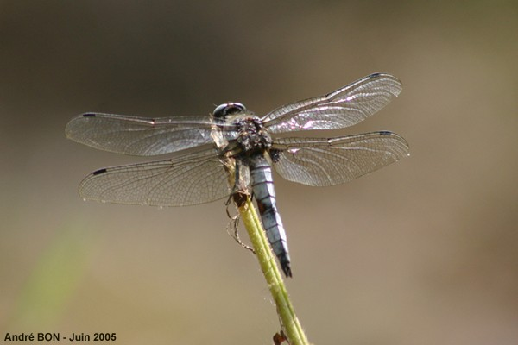
La libellule fauve

Cette championne des airs peut faire des pointes de vitesse de 70km/h ! C’est une redoutable chasseuse d’insectes
qu’elle capture en plein vol (à l’affût)
Photos : Biodiversité91 – www. wikipedia.org – www.mnhn.fr

